Prénom : Date :

Évaluation de lexique n°5

Signature des parents

|  |  |  |  |
| --- | --- | --- | --- |
| Savoir repérer un champ lexical | A | PA | NA |
| Comprendre la fonction d’un champ lexical | A | PA | NA |

A : acquis PA : partiellement acquis NA : non acquis

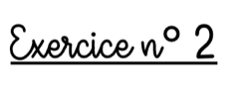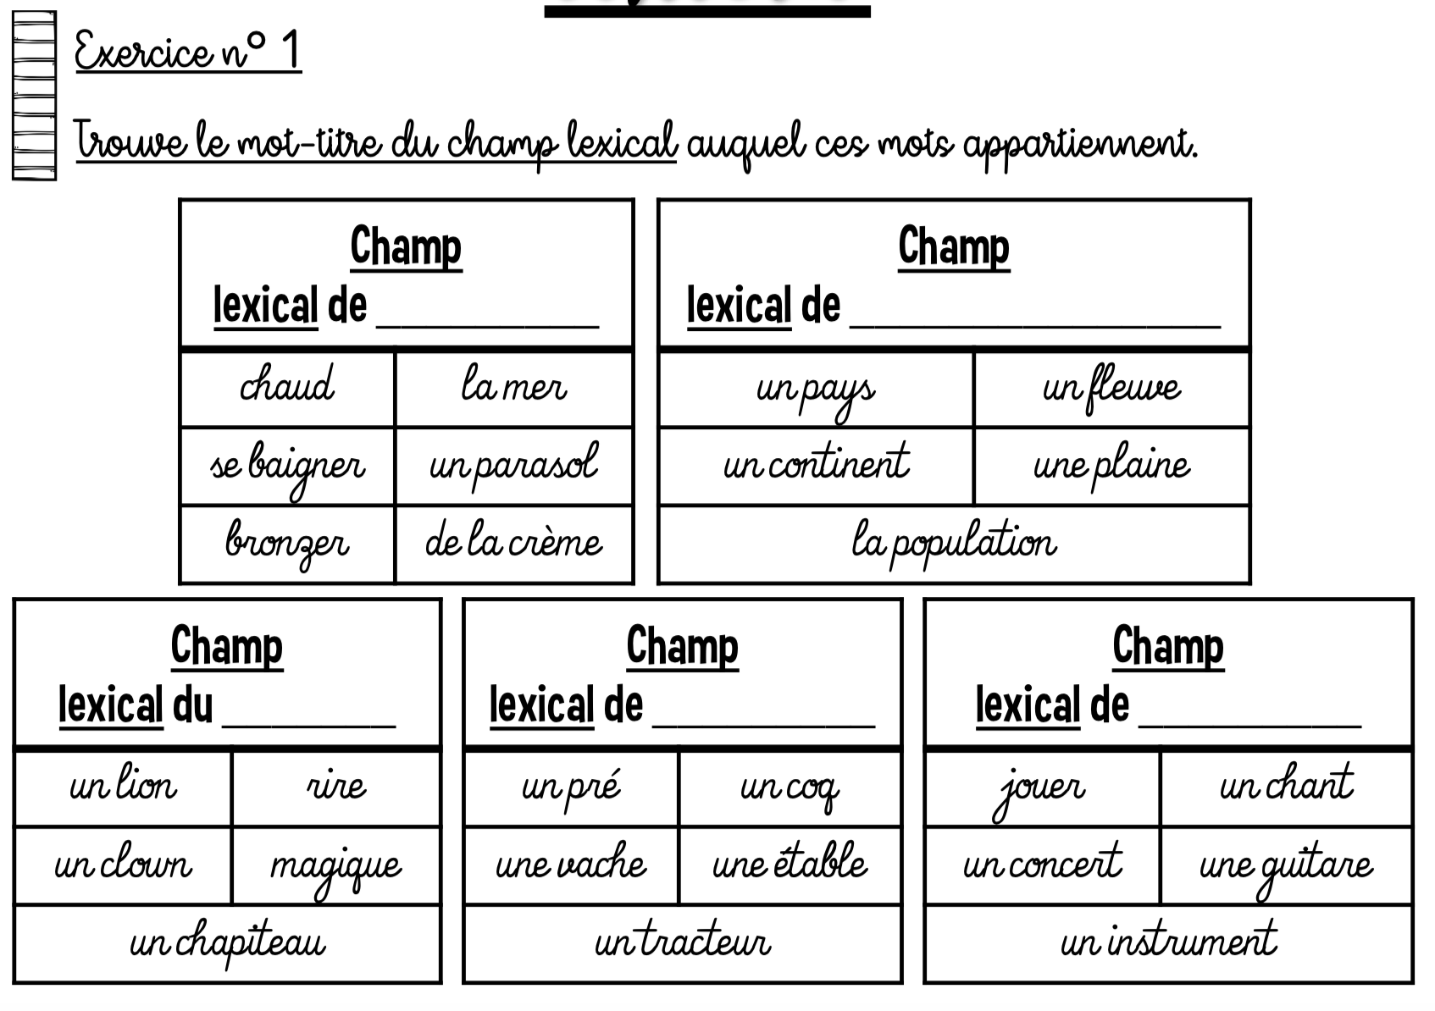

Double-clique sur les rectangles roses pour taper un mot.



...

....

...

...

...

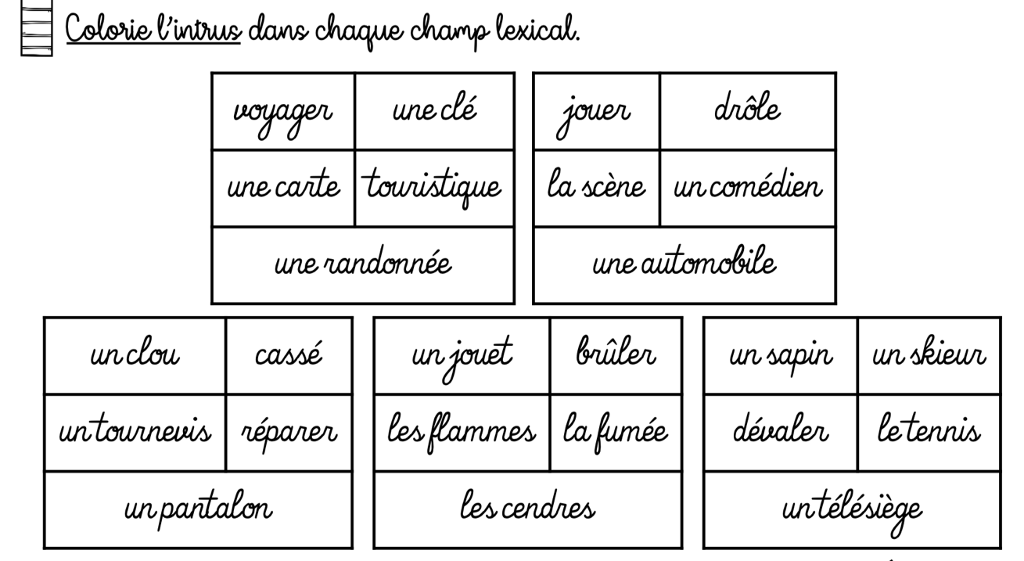

Avec ta souris : clique sur les rectangles roses et place-les sur les intrus.



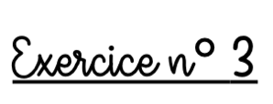

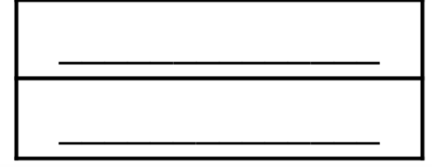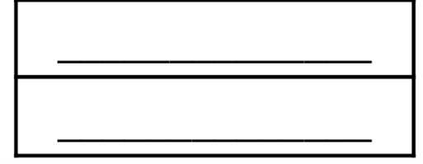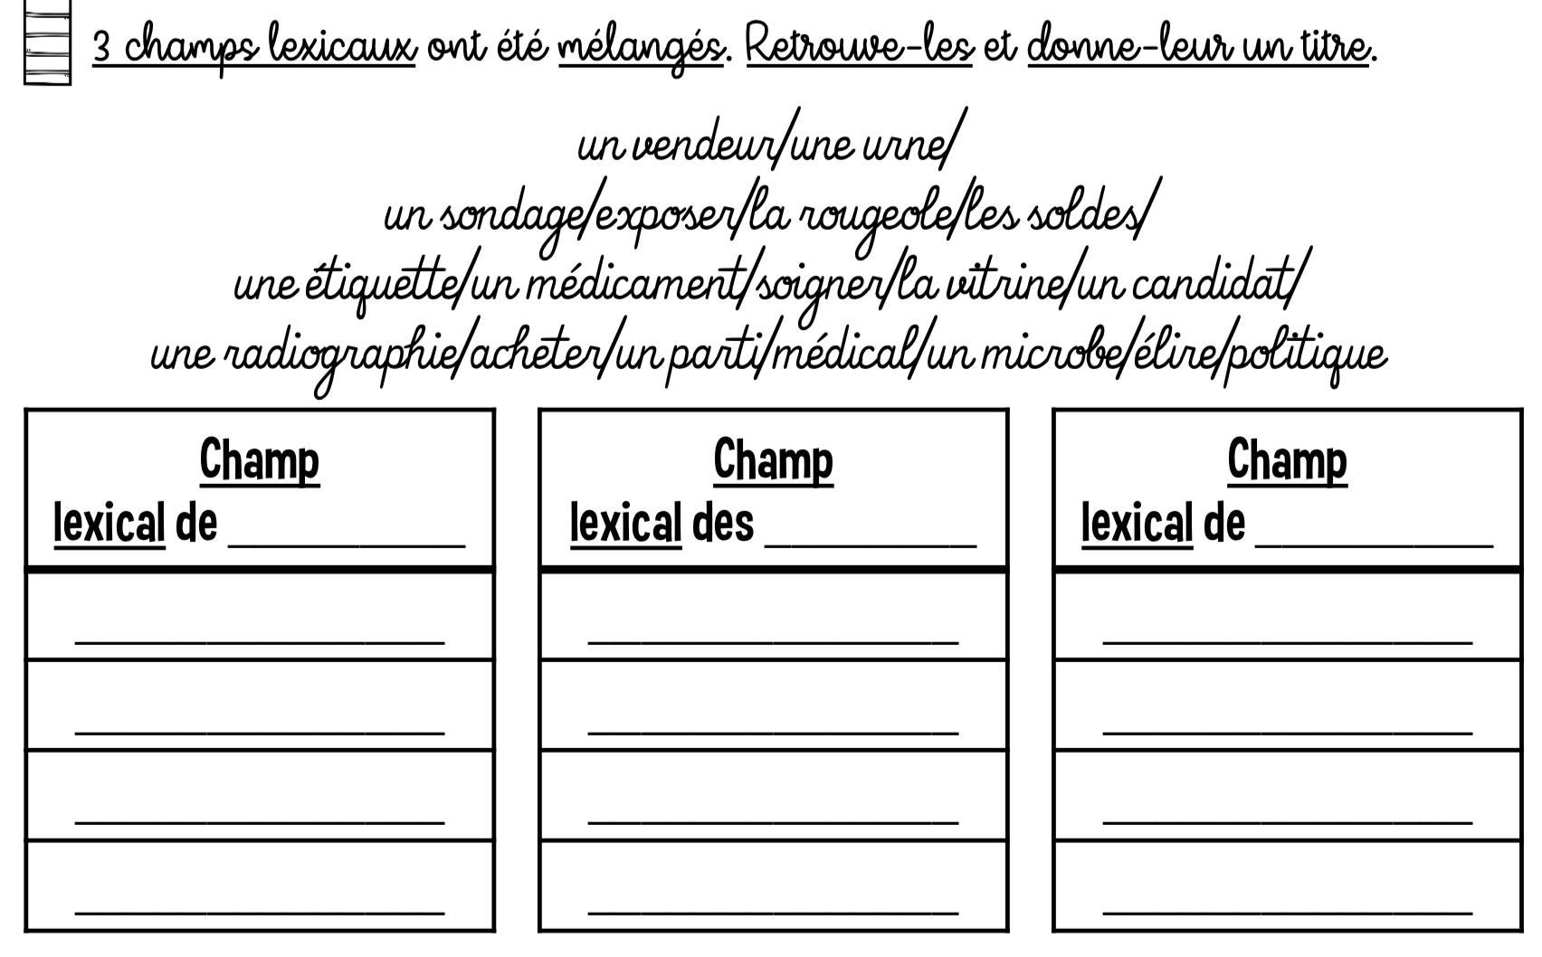

Double-clique sur les rectangles roses pour taper un mot.

...

...

...

...

...

...

...

...

...

...

...

...

...

...

...

...

...

...

